Förslag till riksdagsbeslut
Riksdagen ställer sig bakom det som anförs i motionen om att en parlamentarisk utredning bör tillsättas för att dels klarlägga krispolitikens fördelningspolitiska effekter, dels analysera vilka lärdomar för framtiden som man kan dra av den förda politiken och tillkännager detta för regeringen.

Motivering
De ekonomiska åtgärder som regeringen, riksdagen och myndigheter vidtagit under coronapandemin kan grovt sett delas in i tre kategorier: (i) förslag för att stärka företagens likviditet, (ii) förslag för att sänka företagens kostnader och (iii) förslag för att hjälpa individer som drabbas av den ekonomiska krisen. Vänsterpartiet står bakom många av regeringens krisåtgärder. Flera av förslagen för att sänka företagens kostnader har dock varit för generösa. Detta gäller särskilt utformningen av omställningsstödet och den generella sänkningen av arbetsgivaravgifterna. Vidare har en del av Riksbankens köp av värdepapper kritiserats, t.ex. vissa köp av företagscertifikat och bostadsobligationer.
Vänsterpartiet har under krisen genomgående efterfrågat ett mer balanserat svar på den ekonomiska krisen. Det är inte hållbart att ge stöd till näringslivet på hundratals miljarder kronor samtidigt som de anställda inom vården och äldreomsorgen går på knäna. Många hushåll har drabbats hårt av krisen i spåren av ökad arbetslöshet och extrajobb som kanske har försvunnit. Stöden till dessa hushåll har inte varit i paritet med miljardstöden till näringslivet.
Även om de ekonomiska effekterna av coronapandemin för det svenska näringslivet på många sätt varit exceptionella bör det framhållas att företagen också har ett eget ansvar, t.ex. att i goda tider stärka sina balansräkningar. Detta har dock företagen i stor utsträckning underlåtit att göra. I stället har många företag drivits med låg soliditet och maximerad aktieutdelning. Vi har under det senaste året kunnat konstatera att många av de företag som erhållit miljardbelopp från skattebetalarna i form av olika krisstöd samtidigt har ökat sina vinster och planerar för rekordutdelningar. I våras framkom det att Volvo, som är ett av de företag som har tagit emot mest pengar, har ökat sina bonusar till ledningen. Volvo har betalat ut hela 118 miljoner kronor till ledningen samtidigt som man permitterat tusentals anställda och erhållit över 1 miljard kronor i krisstöd från staten. Mer än var tionde skattekrona har alltså gått till ledningens miljonbonusar. Attendo och Sandvik är två andra företag som missbrukat krisstöden. Attendo har ökat på chefernas bonusar och Sandvik delade ut miljardbelopp till aktieägarna trots att båda företagen fått stora krisstöd av staten.
Mönstret från finanskrisen 2008–2009 går alltså igen, där risker och förluster socialiseras samtidigt som vinsterna förblir privata. Det är ett orimligt system. Vinster brukar ju ses som kompensation för risk. Då blir det märkligt om staten tar hela risken samtidigt som ägarna behåller hela vinsten.
I en uppmärksammad artikel i Financial Times (14/5 2021) beskriver Ruchir Sharma, hög chef på Morgan Stanley, hur de superrikas förmögenheter utvecklats under pandemin. Specifikt studerar Sharma hur dollarmiljardärernas förmögenheter utvecklats. Sharma använder sig av uppgifter från affärstidningen Forbes lista över dollarmiljardärer. Forbes uppgifter sträcker sig fram till den 6 april i år.
Figur 1 Dollarmiljardärernas förmögenheter, som andel av BNP, 2020 och 2021
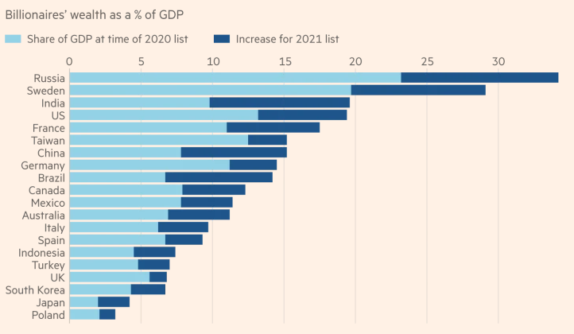
Källa: Financial Times, 2021-05-14.
I figuren ovan visas dollarmiljardärernas förmögenheter som andel av respektive lands BNP 2020 och 2021. Som framgår av figuren har de superrikas förmögenheter exploderat under pandemin. På ett år har dollarmiljardärernas förmögenheter ökat med hela 5 triljoner dollar till sammanlagt 13 triljoner dollar, vilket är den snabbaste ökningen någonsin sedan Forbes började med sin lista över dollarmiljardärerna. Sharmas analys, vilken delas av många andra ekonomer, är att centralbankernas massiva stimulanser i mångt och mycket gått till de finansiella marknaderna och därifrån till de superrikas förmögenheter. Sverige är i detta sammanhang inget undantag, snarare tvärtom. De svenska dollarmiljardärernas förmögenheter motsvarar nästan 30 procent av Sveriges BNP och har, som visas i figuren, vuxit snabbt under pandemin. Den svenska förmögenhetsfördelningen är med detta mått den näst mest ojämlika bland de studerade länderna. Bilden av den skeva svenska förmögenhetsfördelningen delas av andra studier. Den schweiziska storbanken Credit Suisse har under flera år tagit fram förmögenhetsstatistik i sin Global Wealth Report. Av de studerade länderna är det endast Ryssland, Thailand och USA som har en mer skev förmögenhetsfördelning än Sverige. Topp 10 procent i Sverige äger ca 75 procent av den samlade privata förmögenheten i Sverige.
De ekonomiska klyftorna är stora i hela västvärlden, inte minst i Sverige. Under pandemin har dessa klyftor vuxit ytterligare, bl.a. som ett resultat av den förda krispolitiken. Mot denna bakgrund bör en parlamentarisk utredning tillsättas för att dels klarlägga krispolitikens fördelningspolitiska effekter, dels analysera vilka lärdomar för framtiden som man kan dra av den förda politiken. Detta bör riksdagen ställa sig bakom och ge regeringen till känna.

Ulla Andersson (V) | Lorena Delgado Varas (V)
Ali Esbati (V) | Tony Haddou (V)
Birger Lahti (V) | Ilona Szatmari Waldau (V)
Ciczie Weidby (V)

https://www.ft.com/content/747a76dd-f018-4d0d-a9f3-4069bf2f5a93.
Credit Suisse Research Institute (2019), ”Global Wealth Databook 2019”.
Ibid.

